Министерство образования и науки РФ

Севастопольский государственный университет

Кафедра ИС

Расчетно-графическое задание №1

РАСЧЕТ ЭЛЕМЕНТОВ ЭЛЕКТРОННЫХ СХЕМ

И ЭЛЕКТРИЧЕСКИХ ЦЕПЕЙ

Выполнил: ст. гр. ИС-21о

Куркчи А. Э.

Проверил:

Кудрявченко И. В.

Севастополь

2015

1. Цель работы

Выполнение расчетно-графических заданий имеет целью формирование навыков самостоятельных расчетов линейных электрических цепей постоянного и переменного токов, переходных процессов в электрических цепях первого и второго порядков, расчета электронных усилителей.

1. Вариант задания

Вариант №12

1. Ход работы
   1. Задание №1

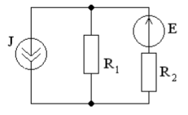

Рисунок 3.1 – Схема электронной цепи

Задание решено с применение программы написанной на языке MatLab, её листинг представлен в приложении А.

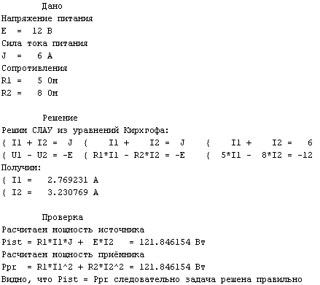

* 1. Задание №2

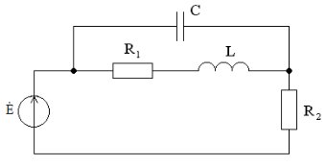

Рисунок 3.2 – Схема цепи

Задание решено с применение программы написанной на языке MatLab, её листинг представлен в приложении Б.

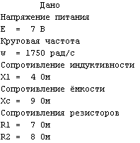 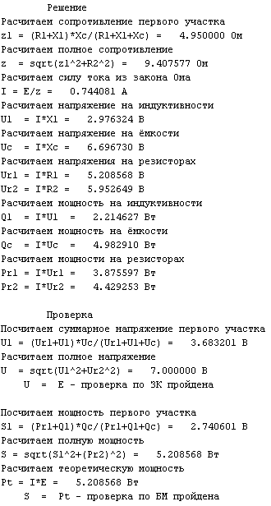

* 1. Задание №4

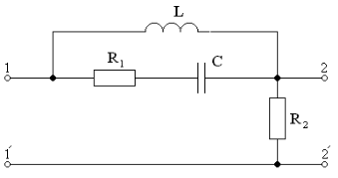

Рисунок 3.3.1 – Схема цепи

Задание решено с применением среды MathCad.

Исходные данные

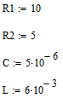

Рассчитаем формулу ККП

http://pastexen.com/i/voEFAxvNbA.png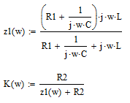

Построим графики АЧХ и ФЧХ по формулам $\left|K\left(jω\right)\right| и arg⁡(K\left(jω\right))$

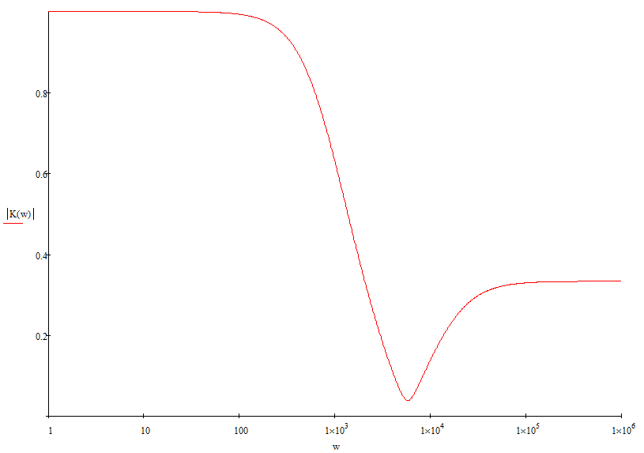

Рисунок 3.3.2 – АЧХ в полулогарифмическом масштабе

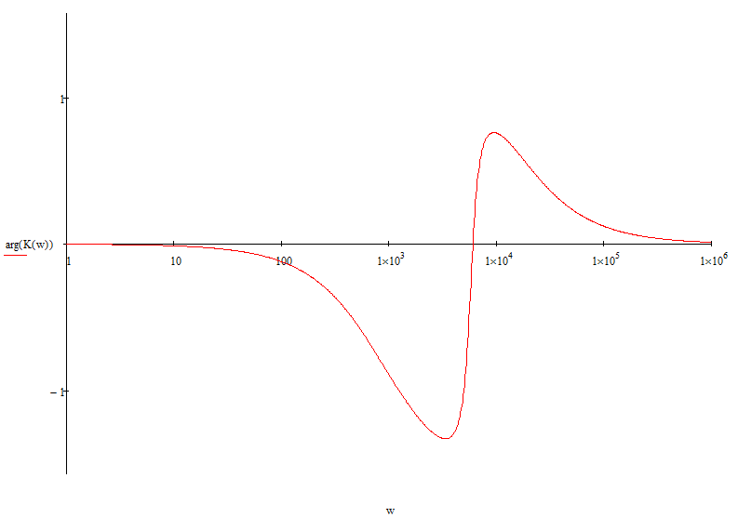

Рисунок 3.3.3 – ФЧХ в полулогарифмическом масштабе

* 1. Задание №5

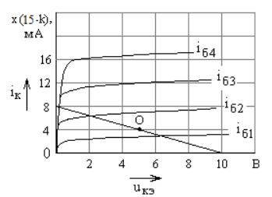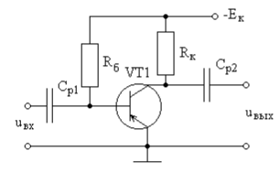

Рисунок 3.4 – Входные характеристики и схема усилителя

Задание решено с применение программы написанной на языке MatLab, её листинг представлен в приложении В.

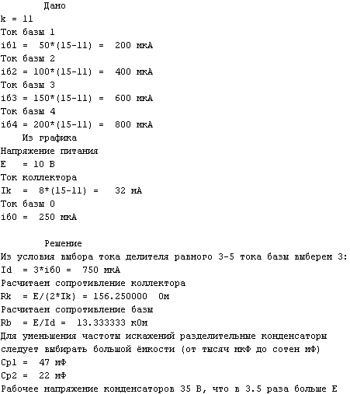

ВЫВОД

В ходе расчетно-графического задания были сформированы навыки самостоятельных расчетов линейных электрических цепей постоянного и переменного токов, переходных процессов в электрических цепях первого и второго порядков, расчета электронных усилителей.

Приложение А

Код программы MatLab для решения задания №1

clear

clc

% Данные по условию

E **=** 12**;**

J **=** 6**;**

R **=** **[**5 8**];**

% Расчёты

A **=** **[**1 1

R**(**1**)** **-**R**(**2**)];**

B **=** **[**J

**-**E**];**

I **=** A**\**B**;**

% Проверка через баланс мощностей

Ppr **=** I**(**1**)^**2**\***R**(**1**)+**I**(**2**)^**2**\***R**(**2**);**

Pist **=** J**\***I**(**1**)\***R**(**1**)+**I**(**2**)\***E**;**

% Вывод

fprintf**(**'\t\tДано\n'**);**

fprintf**(**'Напряжение питания\n'**);**

fprintf**(**'E = %3d В\n'**,**E**);**

fprintf**(**'Сила тока питания\n'**);**

fprintf**(**'J = %3d А\n'**,**J**);**

fprintf**(**'Сопротивления\n'**);**

**for** i **=** 1**:**2

fprintf**(**'R%d = %3d Ом\n'**,**i**,**R**(**i**));**

**end**

fprintf**(**'\n'**);**

fprintf**(**'\t\tРешение\n'**);**

fprintf**(**'Решим СЛАУ из уравнений Кирхгофа:\n'**);**

fprintf**(**'{ I1 + I2 = J\t{ I1 + I2 = J\t{ I1 + I2 = %2d\n'**,**J**);**

fprintf**(**'{ U1 - U2 = -E\t{ R1*I1 - R2*I2 = -E\t{ %2d*I1 - %2d*I2 = -%2d\n'**,**R**(**1**),**R**(**2**),**E**);**

fprintf**(**'Получим:\n'**);**

**for** i **=** 1**:**2

fprintf**(**'{ I%d = %10.6f А\n'**,**i**,**I**(**i**));**

**end**

fprintf**(**'\n'**);**

fprintf**(**'\t\tПроверка\n'**);**

fprintf**(**'Расчитаем мощность источника\n'**);**

fprintf**(**'Pist = R1*I1*J + E*I2 = %10.6f Вт\n'**,**Pist**);**

fprintf**(**'Расчитаем мощность приёмника\n'**);**

fprintf**(**'Ppr = R1*I1^2 + R2*I2^2 = %10.6f Вт\n'**,**Ppr**);**

fprintf**(**'Видно, что Pist = Ppr следовательно задача решена правильно\n'**);**

Приложение Б

Код программы MatLab для решения задания №2

clear

clc

% Дано

E **=** 7**;**

w **=** 1750**;**

X **=** **[**4 9**];**

R **=** **[**7 8**];**

% Расчеты

z1 **=** **(**R**(**1**)+**X**(**1**))\***X**(**2**)/(**R**(**1**)+**X**(**1**)+**X**(**2**));**

z **=** sqrt**(**z1**^**2**+**R**(**2**)^**2**);**

I **=** E**/**z**;**

UR **=** I**\***R**;**

UX **=** I**\***X**;**

P **=** UR**\***I**;**

Q **=** UX**\***I**;**

U1 **=** **(**UR**(**1**)+**UX**(**1**))\***UX**(**2**)/(**UR**(**1**)+**UX**(**1**)+**UX**(**2**));**

U **=** sqrt**(**U1**^**2**+**UR**(**2**)^**2**);**

S1 **=** **(**P**(**1**)+**Q**(**1**))\***Q**(**2**)/(**P**(**1**)+**Q**(**1**)+**Q**(**2**));**

S **=** sqrt**(**S1**^**2**+**P**(**2**)^**2**);**

Pt **=** I**\***E**;**

% Вывод

fprintf**(**'\t\tДано\n'**);**

fprintf**(**'Напряжение питания\n'**);**

fprintf**(**'E = %2d В\n'**,**E**);**

fprintf**(**'Круговая частота\n'**);**

fprintf**(**'w = %4d рад/с\n'**,**w**);**

fprintf**(**'Сопротивление индуктивности\n'**);**

fprintf**(**'Xl = %2d Ом\n'**,**X**(**1**));**

fprintf**(**'Сопротивление ёмкости\n'**);**

fprintf**(**'Xc = %2d Ом\n'**,**X**(**2**));**

fprintf**(**'Сопротивления резисторов\n'**);**

**for** i **=** 1**:**2

fprintf**(**'R%d = %2d Ом\n'**,**i**,**R**(**i**));**

**end**

fprintf**(**'\n'**);**

fprintf**(**'\t\tРешение\n'**);**

fprintf**(**'Расчитаем сопротивление первого участка\n'**);**

fprintf**(**'z1 = (R1+Xl)*Xc/(R1+Xl+Xc) = %10.6f Ом\n'**,**z1**);**

fprintf**(**'Расчитаем полное сопротивление\n'**);**

fprintf**(**'z = sqrt(z1^2+R2^2) = %10.6f Ом\n'**,**z**);**

fprintf**(**'Расчитаем силу тока из закона Ома\n'**);**

fprintf**(**'I = E/z = %10.6f А\n'**,**I**);**

fprintf**(**'Расчитаем напряжение на индуктивности\n'**);**

fprintf**(**'Ul = I*Xl = %10.6f В\n'**,**UX**(**1**));**

fprintf**(**'Расчитаем напряжение на ёмкости\n'**);**

fprintf**(**'Uc = I*Xc = %10.6f В\n'**,**UX**(**2**));**

fprintf**(**'Расчитаем напряжения на резисторах\n'**);**

**for** i **=** 1**:**2

fprintf**(**'Ur%d = I*R%d = %10.6f В\n'**,**i**,**i**,**UR**(**i**));**

**end**

fprintf**(**'Расчитаем мощность на индуктивности\n'**);**

fprintf**(**'Ql = I*Ul = %10.6f Вт\n'**,**Q**(**1**));**

fprintf**(**'Расчитаем мощность на ёмкости\n'**);**

fprintf**(**'Qc = I*Uc = %10.6f Вт\n'**,**Q**(**2**));**

fprintf**(**'Расчитаем мощности на резисторах\n'**);**

**for** i **=** 1**:**2

fprintf**(**'Pr%d = I*Ur%d = %10.6f Вт\n'**,**i**,**i**,**P**(**i**));**

**end**

fprintf**(**'\n'**);**

fprintf**(**'\t\tПроверка\n'**);**

fprintf**(**'Посчитаем суммарное напряжение первого участка\n'**);**

fprintf**(**'U1 = (Ur1+Ul)*Uc/(Ur1+Ul+Uc) = %10.6f В\n'**,**U1**);**

fprintf**(**'Расчитаем полное напряжение\n'**);**

fprintf**(**'U = sqrt(U1^2+Ur2^2) = %10.6f В\n'**,**U**);**

**if** U **==** E

fprintf**(**'\tU = E - проверка по ЗК пройдена\n'**);**

**else**

fprintf**(**'\tU != E - проверка по ЗК не пройдена\n'**);**

**end**

fprintf**(**'\n'**);**

fprintf**(**'Посчитаем мощность первого участка\n'**);**

fprintf**(**'S1 = (Pr1+Ql)*Qc/(Pr1+Ql+Qc) = %10.6f В\n'**,**S1**);**

fprintf**(**'Расчитаем полную мощность\n'**);**

fprintf**(**'S = sqrt(S1^2+(Pr2)^2) = %10.6f Вт\n'**,**S**);**

fprintf**(**'Расчитаем теоретическую мощность\n'**);**

fprintf**(**'Pt = I*E = %10.6f Вт\n'**,**Pt**);**

**if** S **==** Pt

fprintf**(**'\tS = Pt - проверка по БМ пройдена\n'**);**

**else**

fprintf**(**'\tS != Pt - проверка по БМ не пройдена\n'**);**

**end**

Приложение В

Код программы MatLab для решения задания №5

clear

clc

% Данные по условию

v **=** 1**;**

k **=** 11**;**

Ik0 **=** 8**;**

E **=** 10**;**

% Расчёты

k15 **=** 15**-**k**;**

Ik **=** Ik0**\***k15**\***10**^(-**3**);**

i **=** **[**50 100 150 200**]\***k15**\***10**^(-**6**);**

i0 **=** i**(**v**+**1**)-**3**\***i**(**v**)/**4**;**

Id **=** 3**\***i0**;**

Rk **=** E**/(**2**\***Ik**);**

Rb **=** E**/**Id**;**

% Вывод

fprintf**(**'\t\tДано\n'**);**

fprintf**(**'k = %d\n'**,**k**);**

**for** j **=** 1**:**4

fprintf**(**'Ток базы %d\n'**,**j**);**

fprintf**(**'iб%1d = %3d*(15-%02d) = %4d мкА\n'**,**j**,**50**\***j**,**k**,**50**\***j**\***k15**);**

**end**

fprintf**(**'\tИз графика\n'**);**

fprintf**(**'Напряжение питания\n'**);**

fprintf**(**'E = %2d В\n'**,**E**);**

fprintf**(**'Ток коллектора\n'**);**

fprintf**(**'Ik = %2d*(15-%02d) = %4d мА\n'**,**Ik0**,**k**,**Ik0**\***k15**);**

fprintf**(**'Ток базы 0\n'**);**

fprintf**(**'iб0 = %4d мкА\n'**,**50**\*((**v**+**1**)\***k15**-**3**\***v**\***k15**/**4**));**

fprintf**(**'\n'**);**

fprintf**(**'\t\tРешение\n'**);**

fprintf**(**'Из условия выбора тока делителя равного 3-5 тока базы выберем 3:\n'**);**

fprintf**(**'Id = 3*iб0 = %4d мкА\n'**,**3**\***50**\*((**v**+**1**)\***k15**-**3**\***v**\***k15**/**4**));**

fprintf**(**'Расчитаем сопротивление коллектора\n'**);**

fprintf**(**'Rk = E/(2*Ik) = %10.6f Ом\n'**,**Rk**);**

fprintf**(**'Расчитаем сопротивление базы\n'**);**

fprintf**(**'Rb = E/Id = %10.6f кОм\n'**,**Rb**\***10**^(-**3**));**

fprintf**(**'Для уменьшения частоты искажений разделительные конденсаторы\n'**);**

fprintf**(**'следует выбирать большой ёмкости (от тысяч мкФ до сотен мФ)\n'**);**

fprintf**(**'Cp1 = %3d мФ\n'**,**47**);**

fprintf**(**'Cp2 = %3d мФ\n'**,**22**);**

fprintf**(**'Рабочее напряжение конденсаторов 35 В, что в %.1f раза больше E'**,**35**/**E**);**